Черновские  вести | 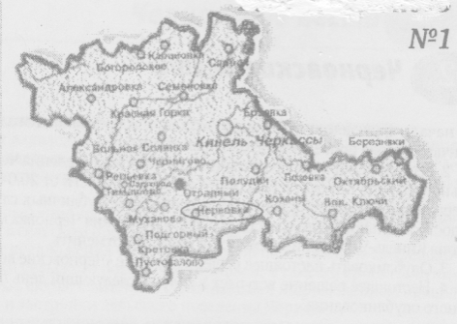
Газета Администрации сельского поселения Черновка  муниципального района Кинель-Черкасский Самарской области | № 54 (297)  16 октября 2020 года
ПРОКУРАТУРА КИНЕЛЬ-ЧЕРКАССКОГО РАЙОНА РАЗЪЯСНЯЕТ

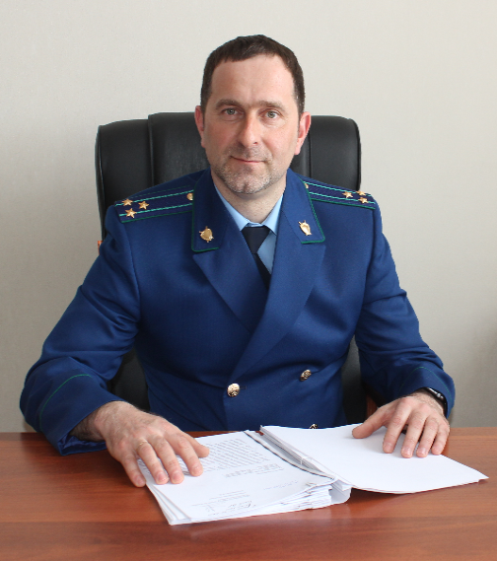
Могу ли я принять участие в качестве присяжного заседателя при рассмотрении уголовного дела в судах районного звена.

На вопрос отвечает прокурор Кинель-Черкасского района Андрей Смирнов.
C 01.06.2018 в городских и районных судах рассмотрение ряда уголовных дел осуществляется с участием присяжных заседателей. При этом присяжными в судах районного звена могут быть лишь лица, включенные в списки кандидатов в присяжные заседатели соответствующего муниципального образования на основе списка избирателей, содержащегося в государственной автоматизированной системе «Выборы».

Имеются ли какие-нибудь критерии к отбору на роль присяжного заседателя?
Федеральным законом от 20.08.2004 №113-ФЗ «О присяжных заседателях федеральных судов общей юрисдикции» (далее – Закон) установлено, что присяжными заседателями не могут быть лица:
- не достигшие к моменту составления списков кандидатов в присяжные заседатели возраста 25 лет;
- имеющие непогашенную или неснятую судимость;
- признанные судом недееспособными;
- состоящие на учете в наркологическом или психоневрологическом диспансере.
Кроме того, из списка присяжных заседателей исключаются по их письменному заявлению лица, не владеющие языком, на котором ведется судопроизводство; не способные исполнять обязанности присяжного заседателя по состоянию здоровья; достигшие возраста 65 лет; замещающие государственные должности или выборные должности в органах местного самоуправления; военнослужащие; священнослужители.

Как меня уведомят о включении меня в список кандидатов на роль присяжного заседателя?

После формирования судом предварительного списка кандидатов, который впоследствии будет передан участникам процесса в судебном заседании. Включенным в данный список кандидатам в присяжные заседатели не позднее чем за 7 суток до начала судебного разбирательства вручаются извещения с указанием даты и времени прибытия в суд.

ОФИЦИАЛЬНОЕ ОПУБЛИКОВАНИЕ

ПОСТАНОВЛЕНИЕ
Администрации сельского поселения Черновка
от 15.10.2020 № 115
О внесении изменений в постановление Администрации сельского поселения Черновка муниципального района Кинель-Черкасский Самарской области от 15.05.2020 № 66 «О мерах поддержки субъектов малого и среднего предпринимательства»

В соответствии с Комплексом первоочередных мер поддержки
субъектов предпринимательства в Самарской области, оказавшихся в зоне
риска в связи с угрозой распространения новой коронавирусной инфекции
(COVID-19) в Самарской области, утвержденным постановлением
Губернатора Самарской области от 08.04.2020 № 77, пунктом 4 распоряжения Правительства Российской Федерации от 19.03.2020 № 670-р, требованиями к условиям и срокам отсрочки уплаты арендной платы по договорам аренды недвижимого имущества, утвержденными постановлением Правительства Российской Федерации от 03.04.2020 № 439, постановлением Правительства Самарской области от 28.04.2020 №294 «О мерах поддержки субъектов малого и среднего предпринимательства и социально ориентированных некоммерческих организаций» (в редакции постановления Правительства Самарской области от 10.08.2020 N 574 "О внесении изменений в постановление Правительства Самарской области от 28.04.2020 N 294 "О мерах поддержки субъектов малого и среднего предпринимательства"), Уставом сельского поселения Черновка муниципального района Кинель-Черкасский Самарской области, в целях поддержки субъектов малого и среднего предпринимательства и социально ориентированных некоммерческих организаций, арендующих муниципальное имущество сельского поселения Черновка муниципального района Кинель-Черкасский Самарской области, ПОСТАНОВЛЯЮ:
1. Внести в постановление Администрации сельского поселения Черновка муниципального района Кинель-Черкасский Самарской области от 15.05.2020 № 66 «О мерах поддержки субъектов малого и среднего предпринимательства» (далее - постановление) следующие изменения:
1.1. Наименование постановления изложить в следующей редакции: «О мерах поддержки субъектов малого и среднего предпринимательства и социально ориентированных некоммерческих организаций».
1.2. Пункт 1 постановления изложить в следующей редакции:
«1. Администрации сельского поселения Черновка муниципального района Кинель-Черкасский Самарской области по договорам аренды имущества, находящегося в собственности сельского поселения Черновка муниципального района Кинель-Черкасский Самарской области и составляющего муниципальную казну (включая земельные участки), которые заключены до 17 марта 2020 года и арендаторами по которым являются субъекты малого и среднего предпринимательства, включенные в единый реестр субъектов малого и среднего предпринимательства, или социально ориентированные некоммерческие организации - исполнители общественно полезных услуг, включенные в реестр некоммерческих организаций - исполнителей общественно полезных услуг, обеспечить:
а) в течение 7 рабочих дней со дня обращения арендаторов заключение дополнительных соглашений, предусматривающих отсрочку уплаты арендных платежей по договорам аренды за период с 17 марта по 30 сентября 2020 года (включительно) и их уплату не ранее 1 января 2021 года и не позднее 1 января 2023 года поэтапно не чаще одного раза в месяц, равными платежами, размер которых не превышает размера половины ежемесячной арендной платы по договору аренды;
б) в течение 7 рабочих дней со дня обращения арендаторов заключение дополнительных соглашений, предусматривающих освобождение таких арендаторов от уплаты арендных платежей по договорам аренды за апрель - июнь 2020 года;
в) уведомление в течение 7 рабочих дней со дня вступления в силу настоящего постановления арендаторов о возможности заключения дополнительных соглашений в соответствии с подпунктами "а" и "б" настоящего пункта путем опубликования сообщения на сайте Администрации сельского поселения Черновка муниципального района Кинель-Черкасский Самарской области.
Уведомление должно содержать указание на то, что арендаторы могут получить меры поддержки, указанные как в подпункте "а", так и в подпункте "б" настоящего пункта, одновременно;
г) в связи с отсрочкой не применяются штрафы, проценты за пользование чужими денежными средствами или иные меры ответственности в связи с несоблюдением арендатором порядка и сроков внесения арендной платы (в том числе в случаях, если такие меры предусмотрены договором аренды);
не допускается установление дополнительных платежей, подлежащих уплате арендатором в связи с предоставлением отсрочки».
1.3. Пункт 2 постановления изложить в следующей редакции:
«2. Отсрочка уплаты и освобождение от уплаты арендных платежей в соответствии с подпунктами "а" и "б" пункта 1 настоящего постановления применяются в отношении арендаторов, осуществляющих деятельность в одной или нескольких отраслях российской экономики, включенных в перечень отраслей российской экономики, в наибольшей степени пострадавших в условиях ухудшения ситуации в результате распространения новой коронавирусной инфекции, утвержденный постановлением Правительства Российской Федерации от 03.04.2020 N 434, и (или) перечень отдельных сфер деятельности, оказавшихся в зоне риска в связи с угрозой распространения новой коронавирусной инфекции, утвержденный постановлением Губернатора Самарской области от 08.04.2020 N 77.
Арендатор определяется по основному или дополнительным видам экономической деятельности, информация о котором содержится в Едином государственном реестре юридических лиц либо Едином государственном реестре индивидуальных предпринимателей по состоянию на 1 апреля 2020 года».
1.4. Пункт 3 постановления изложить в следующей редакции:
«3. Органам местного самоуправления сельского поселения Черновка муниципального района Кинель-Черкасский Самарской области, а также муниципальным унитарным предприятиям и муниципальным учреждениям сельского поселения Черновка муниципального района Кинель-Черкасский Самарской области, находящимся в их ведении, по договорам аренды имущества, находящегося в собственности сельского поселения Черновка муниципального района Кинель-Черкасский Самарской области, которые заключены до 17 марта 2020 года и арендаторами по которым являются субъекты малого и среднего предпринимательства, включенные в Единый реестр субъектов малого и среднего предпринимательства, или социально ориентированные некоммерческие организации - исполнители общественно полезных услуг, включенные в реестр некоммерческих организаций - исполнителей общественно полезных услуг, осуществляющие деятельность в одной или нескольких отраслях российской экономики, включенных в перечень отраслей российской экономики, в наибольшей степени пострадавших в условиях ухудшения ситуации в результате распространения новой коронавирусной инфекции, утвержденный постановлением Правительства Российской Федерации от 03.04.2020 N 434, и (или) перечень отдельных сфер деятельности, оказавшихся в зоне риска в связи с угрозой распространения новой коронавирусной инфекции, утвержденный постановлением Губернатора Самарской области от 08.04.2020 N 77 (арендатор определяется по основному или дополнительным видам экономической деятельности, информация о котором содержится в Едином государственном реестре юридических лиц либо Едином государственном реестре индивидуальных предпринимателей по состоянию на 1 апреля 2020 года):
а) обеспечить предоставление отсрочки уплаты арендной платы, предусмотренной в 2020 году, на следующих условиях:
отсрочка предоставляется с 17 марта по 30 сентября 2020 года;
задолженность по арендной плате подлежит уплате не ранее 1 января 2021 года в срок, предложенный арендаторами, но не позднее 1 января 2023 года поэтапно не чаще одного раза в месяц равными платежами, размер которых не превышает размера половины ежемесячной арендной платы по договору аренды;
в связи с отсрочкой не применяются штрафы, проценты за пользование чужими денежными средствами или иные меры ответственности в связи с несоблюдением арендатором порядка и сроков внесения арендной платы (в том числе в случаях, если такие меры предусмотрены договором аренды);
не допускается установление дополнительных платежей, подлежащих уплате арендатором в связи с предоставлением отсрочки;
дополнительные соглашения к договорам аренды, предусматривающие отсрочку, подлежат подготовке в течение семи рабочих дней со дня поступления соответствующего обращения арендаторов и направляются в Администрацию сельского поселения Черновка муниципального района Кинель-Черкасский Самарской области, осуществляющую функции по управлению имуществом сельского поселения Черновка муниципального района Кинель-Черкасский Самарской области, на согласование. Администрация сельского поселения Черновка муниципального района Кинель-Черкасский Самарской области рассматривает обращение в течение 10 рабочих дней со дня его поступления. В случае отсутствия замечаний Администрация сельского поселения Черновка муниципального района Кинель-Черкасский Самарской области согласовывает и регистрирует дополнительное соглашение;
б) обеспечить уведомление арендаторов в течение семи рабочих дней со дня вступления в силу настоящего постановления о возможности заключения дополнительных соглашений в соответствии с подпунктом "а" настоящего пункта путем опубликования сообщения на официальных сайтах органов местного самоуправления сельского поселения Черновка муниципального района Кинель-Черкасский Самарской области, а также на официальных сайтах муниципальных унитарных предприятий и муниципальных учреждений сельского поселения Черновка муниципального района Кинель-Черкасский Самарской области, находящихся в их ведении, в информационно-телекоммуникационной сети Интернет».
2. Контроль за выполнением настоящего постановления оставляю за собой.
3. Настоящее постановление опубликовать в газете «Черновские вести» разместить на сайте Администрации сельского поселения Черновка муниципального района Кинель-Черкасский Самарской области.
4. Настоящее постановление вступает в силу со дня его официального опубликования.

Глава сельского поселения Черновка А.Е. Казаев

МЕСТНЫЕ НОВОСТИ

В Кинель-Черкасском районе за убийство осужден мужчина.
Прокуратурой района поддержано государственное обвинение по уголовному делу в отношении гр. С., который признан виновным в совершении преступления, предусмотренного ч. 1 ст. 105 УК РФ (убийство, то есть умышленном причинении смерти другому человеку).
В судебном заседании было установлено, что гр. С. и гражданин М. употребляли спиртные напитки. В ходе распития алкоголя гражданин М. оскорбил С., в результате чего последний умышленно с целью убийства потерпевшего нанес ему в область головы несколько ударов ножом. От полученных повреждений потерпевший скончался.
Виновность С. в совершении инкриминируемого преступления полностью подтверждена совокупностью доказательств, полученными в ходе следствия и исследованными в ходе судебного разбирательства.
Суд с учетом позиции государственного обвинителя, признал С. виновным в совершение преступления, предусмотренного ч. 1 ст. 105 УК РФ, и назначил ему наказание – 7 лет лишения свободы с отбыванием наказания в исправительной колонии строго режима.
Приговор в законную силу не вступил.

БЕЗОПАСТНОСТЬ ПРИ СБОРЕ ГРИБОВ
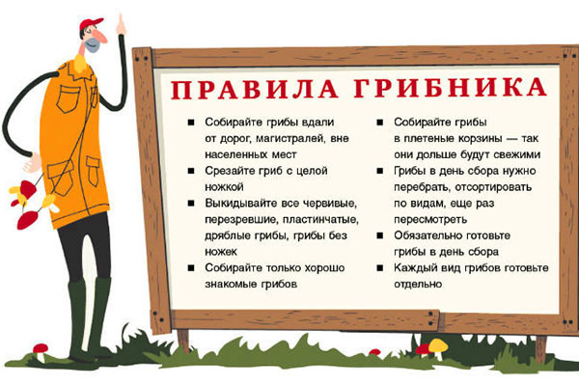

Соучредители газеты «Черновские вести»: Администрация сельского поселения Черновка муниципального района Кинель-Черкасский Самарской области, Собрание представителей сельского поселения Черновка муниципального района Кинель-Черкасский Самарской области.
Издатель Администрация сельского поселения Черновка муниципального района
Кинель-Черкасский Самарской области.
Адрес редакции: Самарская обл., Кинель-Чекасский р-н, с. Черновка, ул. Школьная, 30. тел. 2-66-43
Email:adm..p.chernowka@yandx.ru
Газета выпускается не реже одного раза в мсяц.
Газета распространяется бесплатно.
Тираж 50 экз.

